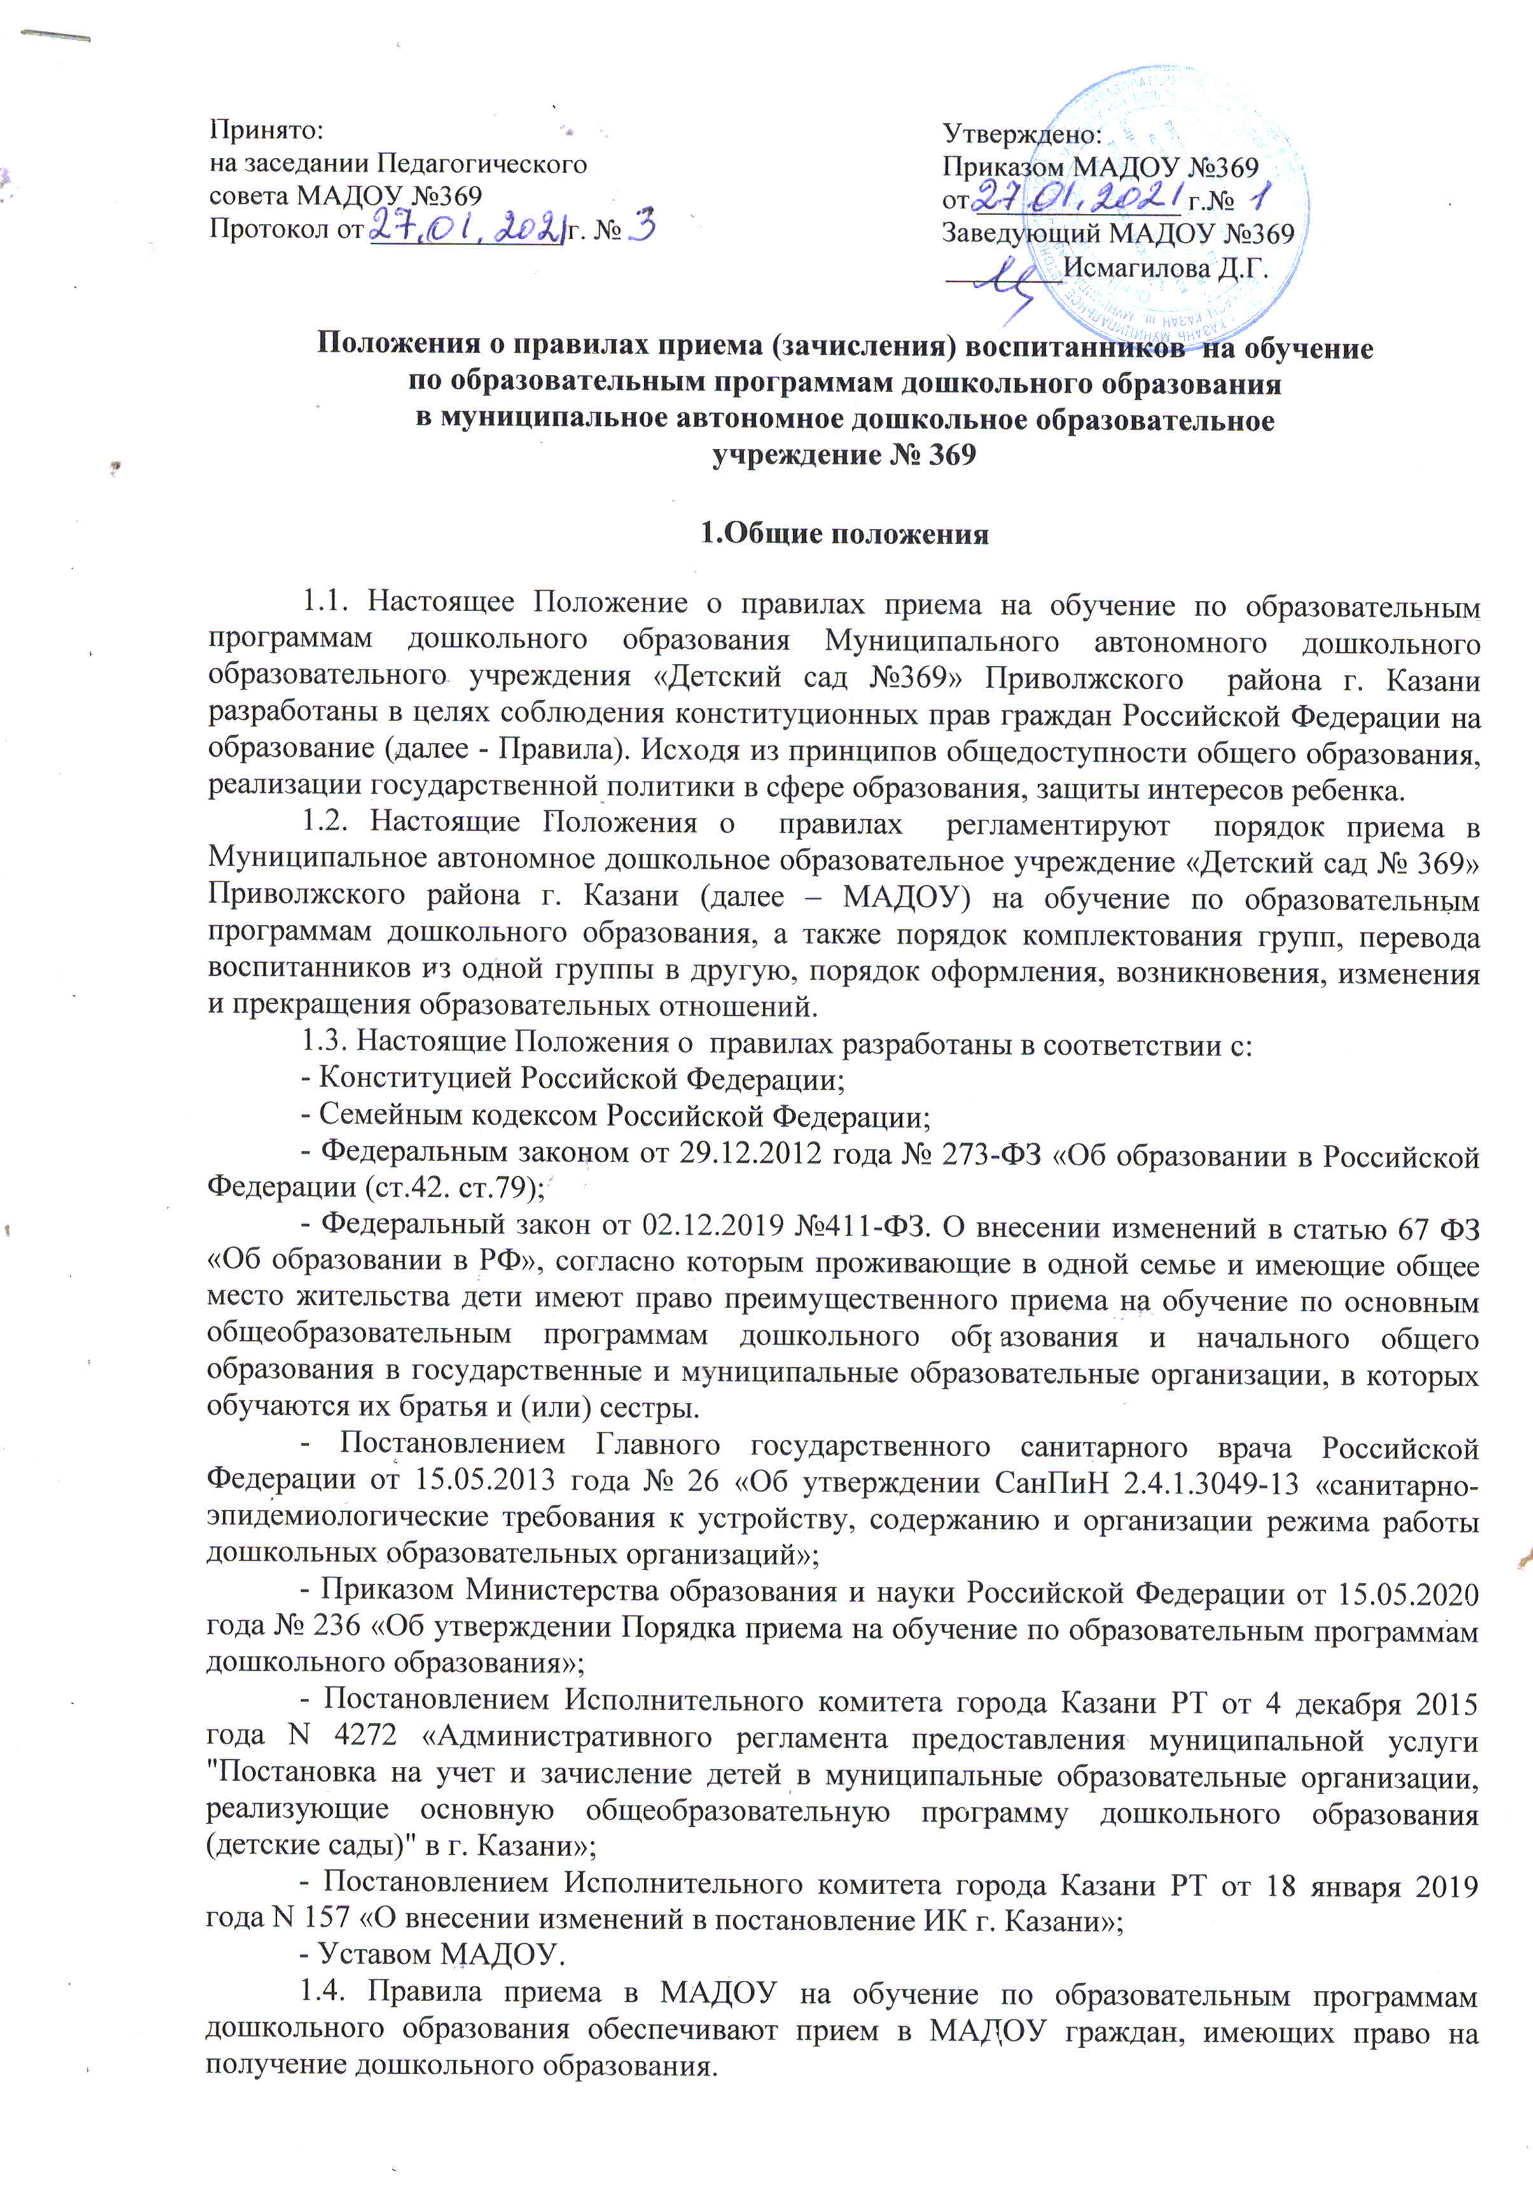
1.5 Настоящие Правила обеспечивают прием (зачисление) всех граждан, имеющих право на получении дошкольного образования, в том числе прием граждан, имеющих право на получение дошкольного образования .
Проживающие в одной семье и имеющие общее место жительства дети имеют право преимущественного приема на обучение по основным общеобразовательным программам дошкольного образования в Образовательную организацию, в которой обучаются их братья и (или) сестры.
1.6. Прием иностранных граждан и лиц без гражданства, в том числе из числа соотечественников за рубежом, беженцев и вынужденных переселенцев в Образовательную организацию, за счет средств бюджетных ассигнований осуществляется в соответствии с международными договорами Российской Федерации, Федеральным Законом от 29.12.2012 № 273-ФЗ «Об образовании в Российской Федерации», в порядке, предусмотренном законодательством Российской Федерации и настоящими Правилами.
1.7. Прием на обучение в МАДОУ по образовательным программам дошкольного образования проводятся на общедоступной основе.
1.8. МАДОУ обязано ознакомить родителей (законных представителей) ребенка со своим Уставом, Лицензией на право осуществления образовательной деятельности, образовательными программами, учебно-программной документацией, локальными нормативными актами и иными документами, регламентирующими организацию и осуществление образовательной деятельности, права и обязанности обучающихся.
1.9. Копии указанных документов размещают на информационном стенде образовательной организации и в сети Интернет. Факт ознакомления родителей (законных представителей) ребенка с указанными документами фиксируется в заявлении о приеме в образовательную организацию и заверяется личной подписью родителей (законных представителей) ребенка. Ответственным за предоставление документов и ознакомление с ними является заведующий МАДОУ.
1.10. Срок действия Положения неограничен.

2.Организация приема (зачисления) в МАДОУ.

2.1. Прием детей в МАДОУ на обучение по образовательным программам дошкольного образования осуществляется по направлению автоматизированной информационной системы «Электронный детский сад» Республики Татарстан и по личному заявлению родителя (законного представителя) ребенка или, при возможности, обоих родителей (законных представителей) ребенка при предъявлении оригинала документа, удостоверяющего личность родителя (законного представителя), либо оригинала документа, удостоверяющего личность иностранного гражданина и лица без гражданства в РФ в соответствии с законодательством РФ.
2.2. Прием детей в МАДОУ осуществляется в соответствии с приказом Министерства просвещения Российской Федерации от 15 мая 2020 г. № 236 «Об утверждении порядка приема на обучение по образовательным программам дошкольного образования».
2.3. Прием детей в МАДОУ осуществляется в течение всего календарного года при наличии свободных мест в Образовательной организации.
2.4. МАДОУ осуществляет прием всех детей, имеющих право на получение дошкольного образования, в возрасте с двух месяцев. Проживающие в одной семье и имеющие общее место жительства дети имеют право преимущественного приема на обучение по основным общеобразовательным программам дошкольного образования в Образовательную организацию, в которой обучаются их братья и (или) сестры. В приеме может быть отказано только при отсутствии свободных мест.
2.5 Прием детей с ограниченными возможностями здоровья осуществляется на обучение по
адаптированным программам с согласия родителей (законных представителей) на основании
рекомендаций психолого-медико-педагогической комиссии .
2.6. Правила приема в ДОУ на обучение по образовательным программам дошкольного образования обеспечивают прием в МАДОУ граждан, имеющих право на получение дошкольного образования.
2.7. Основанием для приема заявления родителей (законных представителей) ребенка в МАДОУ является протокол Комиссии по комплектованию образовательных учреждений, реализующих основную общеобразовательную программу дошкольного образования, Исполнительного комитета муниципального района Республики Татарстан (далее – Комиссия по комплектованию), а также присвоение в автоматизированной информационной системе «Электронный детский сад» (далее – Система) заявлению родителя (законного представителя) о постановке на учет статуса «Направлен в ДОУ».
2.8. Заявитель в срок до 30 календарных дней после присвоения статуса "Направлен в ДОО" обязан явиться в МАДОУ для подтверждения зачисления ребенка. В случае неявки Заявителя в МАДОУ после присвоения заявлению статуса "Направлен в ДОО" в указанный срок, оказание муниципальной услуги Заявителю приостанавливается. Система автоматически присваивает заявлению в Системе статус "Не явился".
2.9. Заведующий МАДОУ в течение 1 рабочего дня с момента обращения Заявителя с заявлением о зачислении ребенка присваивает заявлению в Системе статус "Заключение договора".
2.10. Заключение договора Заявителем и зачисление ребенка в организацию осуществляется в течение одного рабочего дня при наличии свободных мест и полного комплекта документа. Заявитель предъявляет в организацию документ, подтверждающий регистрацию по месту жительства или по месту пребывания ребенка на территории г. Казани.
2.11. После присвоения в Системе статуса "Заключение договора" Заявитель обязан явиться в МАДОУ для заключения договора не позднее 1 сентября в период основного комплектования МАДОУ и не позднее 60 дней в период доукомплектования МАДОУ.
2.12. МАДОУ осуществляет прием заявления родителей (законных представителей) ребенка в форме документа на бумажном носителе.
2.13. В заявлении родителями (законными представителями) ребенка указываются следующие сведения:
а) фамилия, имя, отчество (последнее – при наличии) ребенка;
б) дата и место рождения ребенка;
в) фамилия, имя, отчество (последнее – при наличии) родителей (законных представителей) ребенка;
г) адрес местожительства ребенка, его родителей (законных представителей);
д) контактные телефоны родителей (законных представителей) ребенка;
е) электронный адрес;
ё) согласие родителей (законных представителей) на обработку их персональных данных и персональных данных ребенка. В случае, если родители (законные представители) не согласны на обработку персональных данных ребенка, они должны предоставить детскому саду письменный отказ предоставления персональных данных ребенка. Если родители предоставили письменный отказ от обработки персональных данных, детский сад обезличивает персональные данные ребенка и продолжает работать с ними.
2.14. Родители (законные представители) детей заполняют соответствующий бланк (шаблон) заявления, размещенный на официальном сайте МАДОУ в сети Интернет и на информационном стенде МАДОУ. Заявление о приеме предоставляется на бумажном носителе или в электронной форме через единый портал государственных и муниципальных услуг.
2.15. Для зачисления ребенка в МАДОУ родители (законные представители) детей предъявляют следующие документы:
- оригинал свидетельства о рождении или документ, подтверждающий родство заявителя (или законность представления прав ребенка);
- свидетельство о регистрации ребенка по месту жительства или месту пребывания;
- медицинское заключение;
2.16. Родители (законные представители) детей, являющихся иностранными гражданами или лицами без гражданства, предъявляют следующие документы:
- свидетельство о рождении ребенка;
-документ, подтверждающий право заявителя на пребывание в Российской Федерации;
-медицинское заключение.
2.17. Иностранные граждане и лица без гражданства все документы представляют на русском языке или вместе с заверенным в установленном порядке переводом на русский язык.
2.18. Родители (законные представители) детей имеют право по своему усмотрению предоставлять другие документы.
2.19. При подаче заявления родитель (законный представитель) предъявляет паспорт или иной документ, удостоверяющий его личность, а также документы, подтверждающий статус законного представителя ребенка.
2.20. Требование предоставления других документов в качестве основания для приема детей в МАДОУ не допускается.
2.21. Факт ознакомления родителей (законных представителей) ребенка с документами, указанными в п.1.6 Правил фиксируется в заявлении о приеме и заверяется личной подписью родителей (законных представителей) ребенка.
2.22. Подписью родителей (законных представителей) ребенка фиксируется также согласие на обработку их персональных данных и персональных данных ребенка в порядке, установленном законодательством Российской Федерации (путем заполнения соответствующего заявления).
2.23. Документы, представленные родителями (законными представителями) детей, регистрируются в журнале приема заявлений. После регистрации заявления родителям (законным представителям) детей выдается расписка в получении документов, содержащая информацию о регистрационном номере заявления о приеме ребенка в МАДОУ, о перечне представленных документов. Расписка заверяется подписью заведующего МАДОУ и печатью МАДОУ.
2.24. После представления в МАДОУ заявления и всех необходимых документов МАДОУ заключает договор об образовании по образовательным программам дошкольного образования с родителями (законными представителями) ребенка. Договор оформляется в письменной форме в двух экземплярах, один из которых хранится в личном деле воспитанника в МАДОУ, другой – у родителей (законных представителей) воспитанника.
2.25. Основанием возникновения образовательных отношений является приказ МАДОУ о зачислении ребенка в МАДОУ. Приказ о зачислении в МАДОУ издает заведующий МАДОУ в срок 3 рабочих дней после заключения договора. Лицо, ответственное за прием документов, размещает приказ о зачислении на информационном стенде в трехдневный срок после издания. На официальном сайте детского сада в сети Интернет размещаются реквизиты распорядительного акта, наименование возрастной группы и число детей, зачисленных в указанную возрастную группу.
2.26. Права и обязанности воспитанника, его родителей (законных представителей), предусмотренных законодательством об образовании и локальными актами МАДОУ, возникают у лица, принятого на обучение, с даты, указанной в приказе о приеме на обучение в МАДОУ.
2.27. На каждого ребенка, зачисленного в МАДОУ, заводится личное дело, в котором хранятся копии предъявляемых при приеме документов.
2.28. Сведения о воспитанниках, зачисленных в МАДОУ, с целью контроля за движением контингента детей в МАДОУ, заносятся в Книгу учета движения детей МАДОУ, которая нумеруется постранично, прошнуровывается, скрепляется подписью заведующего и печатью МАДОУ.
2.29. В случае направления ребенка в группу компенсирующей или оздоровительной направленности на определенный срок (временно, в соответствии с медицинским заключением или заключением психолого-медико-педагогической комиссии), заведующий МАДОУ временно отчисляет ребенка с указанием даты окончания срока пребывания в специализированной группе.
2.30. После заключения договора с родителями (законными представителями) заведующий МАДОУ в течение 1 рабочего дня вносит в Систему реквизиты договора и присваивает заявлению в Системе статус "Зачислен в ДОО".
2.31. Родительская плата за присмотр и уход за ребенком устанавливается со дня присвоения заявлению статуса "Зачислен в ДОО".
2.32. Лица, имеющие права на льготы по оплате за детский сад, представляют документы, подтверждающие эти льготы.
2.33. Основанием для приостановления или отказа в зачислении в МАДОУ являются:
- отсутствие в системе «Электронный детский сад» информации о направлении ребенка в МАДОУ;
-наличие медицинских противопоказаний к посещению ребенком дошкольного образовательного учреждения;
-заявление родителей (законных представителей) об отказе в получении муниципальной услуги.

3. Прием детей в порядке перевода из другой образовательной организации.
3.1. Прием в МАДОУ детей, ранее посещавших другие дошкольные образовательные организации, осуществляется в соответствии с требованиями, установленными разделом 2 настоящих Правил.
3.2.В случае, если ребенок не посещал дошкольную образовательную организацию менее 5 дней, родителями (законными представителями) предъявляется медицинская карта ребенка (выданная дошкольной образовательной организацией, которую ребенок посещал ранее).
3.3. В случае, если ребенок не посещал дошкольную образовательную организацию 5 дней (за исключением выходных и праздничных дней), родителями (законными представителями) предъявляется медицинская справка о состоянии здоровья.
4. Основания для отказа в зачислении воспитанника в МАДОУ.
4.1.Родителям (законным представителям) ребенка может быть отказано в приеме ребенка в МАДОУ в случае, если:
- в Системе отсутствует информация о направлении ребенка в МАДОУ;
- родители (законные представители) не представили необходимые для приема документа согласно п.п.2.7-2.9 настоящих Правил;
- имеются медицинские противопоказания к посещению ребенком МАДОУ (о чем имеется соответствующее медицинское заключение);
- родители (законные представители) обратились в МАДОУ по истечении срока 30 дней после присвоения заявлению о постановке на учет в Системе статуса «Направлен в ДОУ».
4.2. В случаях. Указанных в п. 3.1 настоящих Правил, заведующий МАДОУ в заявлении визирует отказ в приеме на заявлении родителей (законных представителей) ребенка для дальнейшего решения вопроса об устройстве ребенка в другую дошкольную образовательную организацию путем обращения в орган местного самоуправления, осуществляющий управление в сфере образования.
5.Порядок перевода воспитанников из одной возрастной группы в другую
5.1. Перевод воспитанников из одной возрастной группы в другую осуществляет заведующий МАДОУ на основании приказа.
5.2.Воспитанники МАДОУ переводятся из одной возрастной группы в другую в следующих случаях:
- ежегодно 1сентября при массовом переводе из одной группы в другую, в связи с достижением соответствующего возраста для перевода;
- по заявлению родителей (законных представителей), при наличии свободных мест в желаемой группе, с учетом возраста ребенка.
5.3. Временное объединение детей различного возраста в одной группе осуществляется при необходимости в случаях сокращения количества детей в группе (карантин, летний период, период ремонтных работ) и не является переводом из одной возрастной группы в другую.
6. Порядок взаимодействия МАДОУ с Комиссией по комплектованию по вопросам комплектования контингента МАДОУ
6.1. В целях комплектования МАДОУ воспитанниками на очередной учебный год в установленные сроки МАДОУ предоставляет в Комиссию по комплектованию информацию о количестве свободных мест в группах, в соответствии с каждой возрастной категорией воспитанников в очередном учебном году.
6.2. Заведующий МАДОУ в течение 1 рабочего дня с момента обращения родителей (законных представителей) с заявлением о зачислении в МАДОУ присваивает заявление в Системе статус «Зачислен в ДОУ».
6.3. В случае неявки родителей (законных представителей) в МАДОУ в срок до 30 дней после присвоения заявлению в Системе статуса «Направлен в ДОУ», заведующий МАДОУ уведомляет Комиссию по комплектованию о воспитанниках, не поступивших в МАДОУ для зачисления.
6.4. В целях доукомплектования МАДОУ воспитанниками в текущем учебном году при наличии (появлении) свободных мест в МАДОУ проводятся следующие мероприятия: - ежемесячно МАДОУ уведомляет Комиссию по комплектованию об изменениях в структуре мест в группах, о зачислении и выбытии воспитанников, наличии свободных мест в соответствии с каждой категорией воспитанников;
-МАДОУ уведомляет Комиссию по комплектованию о зачислении воспитанника в МАДОУ, предоставляя из приказа о зачислении воспитанника и о воспитанниках, не явившихся в МАДОУ в установленные сроки.
7. Прием на обучение по дополнительным образовательным программам.
7.1. На обучение по дополнительным общеразвивающим программам реализуемых в МАДОУ в соответствии с лицензией, принимаются воспитанники МАДОУ на основании свободного выбора родителей (законных представителей) ребенка.
7.2.Прием воспитанников на обучение дополнительным общеразвивающим программам осуществляется на основании заявления их родителей (законных представителей).
7.3.В заявлении родителей (законных представителей) указываются следующие сведения:
- фамилия, имя, отчество (последнее – при наличии) ребенка;
- дата и место рождения ребенка;
- группа, которую ребенок посещает;
- фамилия, имя, отчество (последнее – при наличии) родителей (законных представителей) ребенка;
- адрес места жительства ребенка, его родителей (законных представителей);
- контактные телефоны родителей (законных представителей) ребенка;
- дополнительная общеразвивающая программа, по которой планируется обучаться.
7.4. При подаче заявления о приеме на обучение по дополнительным общеразвивающим программам спортивной и хореографической направленности, дополнительно представляется медицинское заключение о состоянии здоровья воспитанника.
7.5. МАДОУ знакомит родителей (законных представителей) воспитанника с образовательной программой (образовательными программами) дополнительного образования. Факт ознакомления родителей (законных представителей) воспитанника с образовательной программой (образовательными программами) дополнительного образования фиксируется в заявлении родителей (законных представителей) воспитанника о приеме на обучение по дополнительным образовательным программам.
7.6. После подачи заявления о приеме на обучение по дополнительным общеразвивающим программам на платной основе между МАДОУ и родителями (законными представителями) воспитанника заключается договор об оказании платных дополнительных образовательных услуг. Порядок заключения договора регламентируется Положением о платных дополнительных образовательных услугах в МАДОУ.
7.7. Прием на обучение по дополнительным общеразвивающим программам осуществляется в течение всего учебного года.
8. Изменение образовательных отношений
8.1. Образовательные отношения изменяются в случае изменения условий получения воспитанниками образования по основной образовательной программе дошкольного образования, повлекшего за собой изменение взаимных прав и обязанностей воспитанника, родителей (законных представителей) воспитанника и МАДОУ.
8.2. Образовательные отношения изменяются по инициативе родителей (законных представителей) воспитанника в следующих случаях:
8.2.1. при переводе воспитанника в группу логопедической направленности;
8.2.2. при переводе воспитанника на обучение с одной дополнительной общеразвивающей программы на другую;
8.2.3. при прекращении освоения ребенком дополнительной общеразвивающей программы;
8.2.4. при расторжении договора об оказании платных образовательных услуг.
8.3. Изменение образовательных отношений осуществляется на основании заявления родителей (законных представителей) воспитанника.
8.4. Основанием для изменения образовательных отношений в случаях, указанных в п.п. 8.2.1 и 8.2.2 настоящих Правил, является приказ заведующего МАДОУ, изданный им на основании внесения соответствующих изменений в договор об образовании, заключенный между МАДОУ и родителями (законными представителями) ребенка путем заключения дополнительного соглашения.
8.5. Основанием для изменения образовательных отношений в случае, указанном в п. 8.2.3 настоящих Правил, является заявление родителей (законных представителей).
8.6. Образовательные отношения изменяются по инициативе МАДОУ в следующих случаях:
8.6.1. при прекращении реализации а МАДОУ дополнительной общеразвивающей программы (программ);
8.6.2. при расторжении​ договора об оказании платных образовательных услуг.
8.7. права и обязанности воспитанника, предусмотренные законодательством об образовании и локальными нормативными актами МАДОУ, изменяются с даты издания приказа или с иной указанной в нем даты.
9.Прекращение образовательных отношений
9.1. Образовательные отношения прекращаются в связи с отчислением обучающегося из МАДОУ:
- в связи с получением образования (завершением обучения по основной образовательной программе дошкольного образования и поступления воспитанника в образовательную организацию для получения начального общего образования);
- досрочно.
9.2. Образовательные отношения прекращаются досрочно по инициативе родителей (законных представителей) воспитанника:
- в случае перевода воспитанника для продолжения обучения по образовательной программе дошкольного образования в другую организацию, осуществляющую образовательную деятельность;
- в случае выбора родителями (законными представителями) воспитанника (до завершения освоения им образовательной программы дошкольного образования) иной формы получения образования и формы обучения (получения детьми дошкольного образования вне образовательной организации в форме семейного образования).
9.3. В случаях, указанных в п. 9.2 настоящих Правил, отчисление воспитанника осуществляется на основании заявления родителей (законных представителей) воспитанника.
9.4. Основанием для прекращения образовательных отношений являются приказ заведующего МАДОУ об отчислении воспитанника из МАДОУ, изданный им на основании расторжения ранее заключенного договора при приеме ребенка в МАДОУ.
9.5. Если с родителями (законными представителями) воспитанника заключен договор об оказании платных образовательных услуг, при досрочном прекращении образовательных отношений такой договор расторгается на основании приказа МАДОУ об отчислении воспитанника из МАДОУ.
9.6. Досрочное прекращение образовательных отношений по родителей (законных представителей) воспитанника не влечет за собой возникновение каких-либо дополнительных, в том числе материальных, обязательств родителей (законных представителей)ребенка перед МАДОУ.
9.7.Образовательные отношения прекращаются по обстоятельствам, не зависящим от воли учащегося или родителей (законных представителей0 воспитанника и МАДОУ, в том числе в случае ликвидации МАДОУ.
9.8. Права и обязанности воспитанника, родителей (законных представителей) воспитанника, предусмотренные законодательством об образовании и локальными нормативными актами МАДОУ, прекращаются с даты его отчисления из МАДОУ.
9.9 Перевод воспитанников в логопедическую группу осуществляется на основании заявления родителей, протокол ПМПК, приказа МАДОУ.

